**Алгоритм захисту людини, що потерпає від сімейного насилля**

[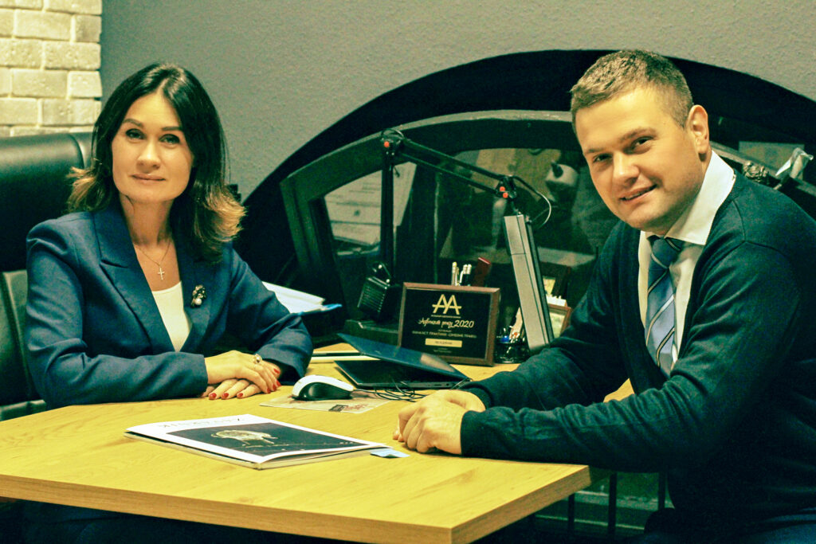](https://www.genderculturecentre.org/wp-content/uploads/2021/11/AirBrush_20201126171320-1024x683.jpg)*Алфьоров Григорій, адвокат, медіатор. Дубчак Леся, адвокат, кандидат юридичних наук, керівний партнер Адвокатського бюро «Лесі Дубчак».*

Домашнє насильство полягає у тому, що воно відбувається у колі близьких одне одному людей (подружжя, батьків та дітей, інших родичів, членів сім’ї тощо).

Більшість людей, проживаючи однією родиною в одному приміщенні, давно звиклись з тим, що сімейне насилля – складова спільного життя і саме насилля між подружжям трапляється найчастіше.

У соціальних мережах жінки (рідше – чоловіки) часто шукають відповіді на питання:  «Що робити, коли чоловік б’є дружину?», «Як вгамувати тирана, якщо розлучитися – неможливо?».  Людей у такому становищі – багато, і вони не знають, як себе захистити та з чого почати такий захист.

Помилково вважати, що насильство в родинах – проблема тільки неблагополучних сімей, і майже завжди сімейне насильство пов’язане з пияцтвом і бідністю. Насправді, насильство властиве всім соціальним групам і не залежить від економічного стану родини узагалі.

Наслідки домашнього насильства впливають на усіх: на осіб, що постраждали від нього, на спостерігачів (очевидців) та самих агресорів, а відстежити їх можна протягом багатьох років життя.

Вчинення насильства в сім`ї – це умисне вчинення будь-яких дій фізичного, психологічного чи економічного характеру (застосування фізичного насильства, що не завдало фізичного болю і не спричинило тілесних ушкоджень, погрози, образи чи переслідування, позбавлення житла, їжі, одягу, іншого майна або коштів, на які потерпілий має передбачене законом право, тощо), внаслідок чого могла бути завдана чи завдана шкода фізичному або психічному здоров`ю потерпілого, а так само невиконання захисного припису особою, стосовно якої він винесений, проходження колекційної програми особою, яка вчинила насильство в сім`ї.

Насильство у сім’ї – це не буденна родинна справа, а актуальна соціальна проблема, про яку варто говорити. Врешті-решт, це порушення прав людини, кримінальне чи адміністративне правопорушення.

Законодавство України розрізняє такі види домашнього насильства: фізичне, сексуальне, психологічне та економічне насильство в сім’ї.

**Фізичне насильство в сім’ї** – навмисне заподіяння побоїв, тілесних ушкоджень одного члена сім’ї іншому, яке може призвести чи призвело до порушення нормального стану фізичного чи психічного здоров’я або навіть до смерті постраждалого, а також до приниження його честі та гідності.

**Сексуальне насильство в сім’ї** – примушування до небажаних статевих стосунків у родині, а також сексуальні дії щодо неповнолітнього члена сім’ї.

**Психологічне насильство в сім’ї** – насильство, пов’язане з тиском одного члена сім’ї на психіку іншого через навмисні словесні образи або погрози, переслідування, залякування, які доводять постраждалого до стану емоційної невпевненості, втрати здатності захистити себе і можуть заподіяти або заподіяли шкоду психічному здоров’ю

**Економічне насильство в сім’ї** – навмисні дії одного члена сім’ї щодо іншого, спрямовані на те, щоб позбавити постраждалого житла, їжі, одягу та іншого майна чи коштів, на які він має законне право.

Насильство в сім’ї в усіх його формах – фізичне, економічне, психологічне та сексуальне – карається так само, як і насильство проти інших осіб. Варто пам’ятати, що слова «насильство», «аб’юз», «експлуатація», «токсичні відносини» або будь-які інші, жодним чином не змінюють суті того, що відбувається між близькими людьми.

Частіше за все люди маскують та плутають насильство з дискусією, конфліктом або суперечкою. Варто розуміти, що ці поняття далеко не є синонімами, адже в дискусії кожна зі сторін має свободу, рівні права та можливість висловити свою думку. На перший погляд, дійсно, насильство від суперечок може бути складно відрізнити, але лише до моменту, коли одна зі сторін закінчує таку «дискусію» за допомогою сили.

Однак, якщо фізичне насильство визначити досить просто, то зрозуміти, що почуття провини, низька самооцінка та впевненість у власній безпорадності є наслідком дій іншої людини, психологічного насильства над нею буває набагато складніше. Водночас, фізичне насильство майже завжди включає в себе і психологічне, адже шкода завдається не лише тілу, а й самооцінці та гідності жертви.

За даними Національної поліції України, від початку 2020 року лише до одного з райвідділів поліції столиці (зокрема, Голосіївського) надійшло 2251 викликів щодо домашнього насильства. До відповідальності за статтею 173-2 Кодексу України про адміністративні правопорушення за вчинення домашнього насильства, насильства за ознакою статі, невиконання термінового заборонного припису або неповідомлення про місце свого тимчасового перебування, притягнули 737 кривдників (32%). Поліцейські склали 246 термінових заборонних приписів, а слідчі розпочали 6 кримінальних проваджень.

Загалом по Україні за 10 місяців 2020 року поліцейські виконали майже 75 тисяч виїздів за фактами домашнього насильства. Серед 31,2 тисячі постраждалих від домашнього насильства — понад 25 тисяч жінок та 1,6 тисячі дітей.

У Постанові Верховного Суду від 12 лютого 2020 року у  справі № 453/225/19 визначено важливий аспект, що у разі визначення кримінального провадження за статтями, пов’язаними із сімейним насильством, про це повинно бути зазначено в обвинувальному акті. Встановлена у пункті 7 частині 1 статті 284 Кримінального процесуального кодексу України заборона закриття кримінального провадження поширюється на осіб, які вчинили злочин, пов`язаний із домашнім насильством, за умови, що слідчі органи пред`явили особі таке обвинувачення і вона мала можливість захищатися від нього.

Зазвичай, найбільше у ситуації домашнього насильства страждають саме діти, оскільки, відповідно до Сімейного кодексу України, батько і мати мають рівні права щодо спілкування з дітьми, побачення з ними та проживання. Часто більш слабка сторона говорить про те, що кривдник маніпулює фактом позбавлення права спілкування з дитиною. Це не зовсім так. Якщо насильство в сім’ї відбувалося у присутності дітей, внаслідок чого діти отримали психологічні травми, потерпіла особа має право не давати кривдникові бачитися та спілкуватися з дітьми, поки рішенням суду не буде визначеного способу участі кривдника у вихованні дітей та призначено дні, години та визначено умови побачень.

**Домашнє насильство: що робити і куди скаржитись? Покрокова інструкція**

1. Піти від тирана. Можливо, настав час піти від того, хто не цінує вас, не дозволяє розвиватися і ставить в залежне становище? Не думайте, що ви самі і у вас нічого не вийде, – зверніться за допомогою до близьких, рідних, волонтерів, соціальних служб, в кризові центри або центри підтримки.
2. При можливості, забезпечити собі та дитині безпечне місце перебування (залишити житло, покликати сусідів чи родичів, закритися в кімнаті тощо).
3. Викликати поліцію. Повідомте поліцію про вчинення насильства відносно себе, а також відносно дітей, якщо діти були свідками насильства. Це повідомлення може бути зроблене шляхом виклику поліції безпосередньо у момент вчинення насильства, або після того, коли ви знайдете безпечне місце і зможете викликати поліцію. Або можете написати заяву безпосередньо у відділенні поліції.
4. За наявності тілесних ушкоджень (синці, подряпини і т.д.), навіть якщо видимих тілесних ушкоджень немає, зазначайте про це у своїй заяві і одразу ж у цей день або на наступний, не чекаючи поліції, звертайтеся у травмпункт і повідомляйте, що вас побили.
5. У випадку вчинення відносно вас сексуального насильства, зателефонуйте на 102 і повідомте про зґвалтування. Важливо, щоб ви дочекалися поліції, не милися та нічого не чіпали у квартирі до моменту прибуття поліції.
6. Якщо насильство відбувалося у присутності дітей або відносно них, у тому числі, якщо це психологічне насильство, а саме образи, приниження, погрози, звинувачення тощо, напишіть заяву в службу у справах дітей.
7. Якщо ви вирішили розлучитися і припинити будь-які відносини із кривдником, зверніться до юриста з метою визначення подальших кроків. Наприклад, подання заяви про розірвання шлюбу, стягнення аліментів на утримання дітей, визначення місця проживання дітей, поділ майна тощо.
8. Звертайтеся за допомогою до Центрів безоплатної правової допомоги, які є у ваших містах. Працівники Центрів обізнані з проблемами домашнього насильства і зможуть вам допомогти безкоштовно. Також ви можете звернутися до Центрів соціальних служб для сім’ї, дітей та молоді, які мають психологів та відповідних фахівців та володіють інформацією про наявність притулків у вашій області, або розглянуть можливість тимчасового переміщення вас у Центр соціально-психологічного допомоги.
9. Зрозумійте, що ви заслуговуєте більшого і маєте право на щасливе життя без болю, образ та знущань.

**Якщо ви вирішили піти від кривдника:**

1. Чітко продумайте свій план дій: підготуйте сумку з необхідними речами, документами (паспорт, свідоцтво про народження дітей, свідоцтво про право власності на майно тощо), грошима, ювелірними виробами, які можна продати, в разі необхідності, ліками. Вивчіть напам’ять телефони відповідних служб та ваших довірених осіб на випадок, якщо ви залишитесь без свого телефона.
2. Спробуйте знайти місце, де б ви могли сховатись. Людина, яка здійснює домашнє насильство, не повинна знайти вас там, а знайомі, які зголосилися допомогти, повинні мати змогу захистити вас.
3. Слід видалити все своє електронне листування, історію переглядів в інтернеті та знищити будь-які паперові нотатки, які можуть допомогти кривднику знайти вас.

**Головне правило**

Якщо ви зазнали будь-якого з видів насильства або розумієте, що існує загроза його скоєння, пам’ятайте, що найголовніше правило – НЕ МОВЧАТИ!

Розкажіть друзям, знайомим, сусідам або родичам про такі факти. Попередьте їх про можливу небезпеку та попросіть звернутися до поліції в разі необхідності. Тримайте постійний контакт з такою особою, щоб вона знала, чи все у вас гаразд.

В разі неможливості розповісти про насильство знайомим, ви завжди маєте змогу  звернутися на гарячу лінію 0 800 500 335 або 116 123 (короткий номер) з будь-якого телефону по всій території України. Лінія є безкоштовною, анонімною та конфіденційною. Тут вам порадять, що робити у вашій конкретній ситуації в конкретний момент. Якщо насильство відбувається безпосередньо в момент дзвінка, вас одразу перемкнуть на поліцію.

**До кривдника можуть бути застосовані такі спеціальні заходи:**

***Направлення кривдника на проходження програми для кривдників*** – робота для корекції поведінки особи, яка вчинила домашнє насильство, а також для формування гуманістичних цінностей (направляється за рішенням суду або за власною ініціативою кривдника на добровільній основі).

***Взяття на профілактичний облік кривдника та проведення з ним профілактичної роботи*** здійснюється з моменту виявлення факту домашнього насильства на встановлений законодавством строк для проведення профілактичної роботи з кривдником (здійснюється уповноваженими підрозділами Національної поліції).

***Терміновий заборонний припис*** стосовно кривдника спрямований на негайне припинення домашнього насильства, усунення небезпеки для життя і здоров’я постраждалої особи (виносить поліція, строком до 10 днів). Може встановити: заборону на вхід та перебування в місці проживання постраждалої особи, контактувати з нею; обов’язок залишити місце проживання (перебування) постраждалої особи. Видається за заявою постраждалої особи, а також за власною ініціативою працівника поліції за результатами оцінки ризиків.

***Обмежувальний припис*** стосовно кривдника (рішення приймає суд за заявою постраждалої особи строком до 6 місяців). Може встановити: заборону перебувати в місці спільного проживання з постраждалою особою, телефонувати, наближатись до неї на певну відстань, розшукувати, контактувати з нею; обмежити спілкування з постраждалою дитиною; обов’язок усунути перешкоди у користуванні постраждалою особою майном. За подання заяви про видачу обмежувального припису до суду судовий збір не сплачується. Заява має бути розглянута судом протягом 72 годин з моменту її надходження до суду.

**Контакти, які можуть вам допомогти:**

Урядова «гаряча» лінія протидії домашньому насильству: 1547 (цілодобово, анонімно, безкоштовно з мобільного)

Національна “гаряча лінія” із запобігання домашньому насильству, торгівлі людьми та гендерній дискримінації: 0800500335 або 116 123 (короткий номер з мобільного).

Національна дитяча “гаряча лінія” 0800500225 або 116111 (для дзвінків з мобільного).

Також працює гаряча лінія громадської організації **La Strada** 0(800)500-335 (зі стаціонарних телефонів) або 116-123 (короткий номер з мобільного) у будні з 10-00 до 18-00. Дзвінки безкоштовні зі стаціонарних та мобільних телефонів будь-яких операторів по всій території України.